Puertos y conectores
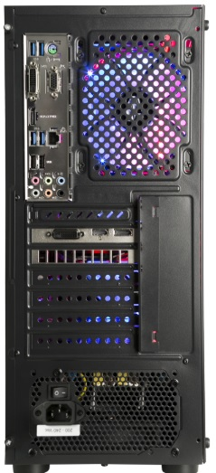

1. Panel de Conectividad de la Placa Madre (I/O Shield)
Es la sección vertical superior donde se conectan los periféricos principales.
Periféricos y Datos
- Puerto PS/2 (Combo): El círculo mitad verde y mitad violeta arriba de todo; sirve para conectar teclados o mouses antiguos.
- Puertos USB 3.0/3.1 (Azules): Diseñados para transferencias de datos de alta velocidad, como discos externos.
- Puertos USB 2.0 (Negros): Ideales para dispositivos que no requieren mucha velocidad, como el teclado o el mouse.
- Puerto Ethernet (RJ45): El conector para el cable de red que permite la conexión a internet por cable.
Salidas de Video Integradas
- VGA (D-Sub): Puerto trapezoidal azul para monitores analógicos antiguos.
- DVI-D: Conector digital blanco para monitores digitales estándar.
- HDMI: Salida digital de alta definición que transmite video y audio simultáneamente.
Audio de Alta Definición
- Panel de 6 Jacks (3.5mm): Permiten configuraciones de sonido envolvente (hasta 7.1 canales). El color verde es la salida de audio principal y el rosa es para el micrófono.

2. Panel de la Tarjeta de Video (GPU Dedicada)
Ubicada en la parte media de forma horizontal. Si tu computadora tiene esta placa, siempre debes conectar el monitor aquí para aprovechar su potencia.
- DisplayPort (DP): El puerto más avanzado para monitores profesionales de alta frecuencia.
- HDMI: Segunda opción digital de alta definición.
- DVI: Para monitores digitales que no cuentan con HDMI o DisplayPort.

3. Alimentación y Energía
Ubicada en la base del gabinete (Fuente de poder).
- Entrada de Corriente (AC): Conector de tres pines donde va el cable grueso que va al enchufe de la pared.
- Interruptor de Encendido (I/O): Permite cortar el paso de corriente a los componentes internos de forma física.

Resumen de Colores y Velocidades
Color del Puerto | Tipo / Función | Velocidad / Uso
Azul | USB 3.0 / 3.1 | Alta Velocidad (5 Gbps+)
Negro | USB 2.0 | Estándar (480 Mbps)
Verde (Audio) | Salida de Línea | Parlantes o Auriculares
Rosa (Audio) | Entrada Micrófono | Grabación de voz

